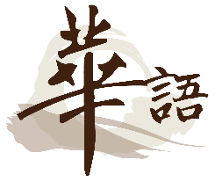 |  | 樹德科技大學  Shu-Te University  語文中心華語教學組  Chinese Teaching Division |  |  |  |  | 課程輔導志工 申請表  (限本校臺灣學生)
中文姓名 | In Chinese |  |  |  |  | 英文姓名 |  |  |  |  | On Passport |  |  |  |  |  | 照片一張
系所 |  |  |  |  |  | 年級
性別 | - 男 □ 女 |  |  |  |  | 生日 |  |  |  |  | 年 月 日
電子郵件
通訊地址 | 縣  市 |  | 鄉鎮  市區 |  | 里  村 |  |  | 路 |  |  |  | 巷 |  |  | 弄 | 號之 |  |  | 樓之 | 室
聯絡方式 | 電話(日) |  |  |  |  | 行動電話 |  |  |  |  | 09-
 | 電話(夜) |  |  |  |  | Line ID
興趣
外文證照
可擔任語言交換生時間  (請勾選) | 年 月 日 至 年 月 日
 |  |  |  | 星期一 |  |  |  |  | 星期二 |  |  |  |  | 星期三 |  |  |  | 星期四
 | 10：00 - 12：00
 | 18：30 - 20：30
備註
簽名 |  |  |  |  |  |  |  |  |  | 日期

